
Глава
муниципального образования
«Муниципальный округ Киясовский район
Удмуртской Республики»
«Удмурт Элькунысь
Кияса ёрос муниципал округ»
муниципал кылдытэтлэн
Тӧроез

П О С Т А Н О В Л Е Н И Е

14 марта 2022 года № 22
с. Киясово

О проведении публичных слушаний по обсуждению проекта решения Совета депутатов муниципального образования «Муниципальный округ
Киясовский район Удмуртской Республики»

В соответствии со статьей 28 Федерального закона «Об общих принципах организации местного самоуправления в Российской Федерации», статьями 14, 30 Устава муниципального образования «Муниципальный округ Киясовский район Удмуртской Республики», Положением о порядке организации и проведения публичных слушаний в муниципальном образовании «Муниципальный округ Киясовский район Удмуртской Республики», утвержденным решением Совета депутатов муниципального образования «Муниципальный округ Киясовский район Удмуртской Республики» от 27.12.2021 № 97,

ПОСТАНОВЛЯЮ:
1. Провести публичные слушания по обсуждению проекта решения Совета депутатов «Об утверждении отчета Администрации муниципального образования «Муниципальный округ Киясовский район Удмуртской Республики» об исполнении бюджета муниципального образования «Муниципальный округ Киясовский район Удмуртской Республики» за 2022 год» 17 апреля 2023 года в 16 часов 30 минут в с. Киясово, в помещении МБУК «Киясовский межпоселенческий Дом культуры».
2. Назначить комиссию, ответственную за подготовку, проведение публичных слушаний и предварительное рассмотрение их результатов в составе:
Председатель комиссии:
Сибиряков Иван Михайлович, Председатель Совета депутатов муниципального образования «Муниципальный округ Киясовский район Удмуртской Республики»;
Члены комиссии:
Овчинникова Ольга Геннадьевна, заместитель Председателя Совета депутатов муниципального образования «Муниципальный округ Киясовский район Удмуртской Республики»;
Микешкина Ольга Викторовна, начальник Управления финансов Администрации муниципального образования «Муниципальный округ Киясовский район Удмуртской Республики»;
Новоселова Тамара Викторовна, председатель постоянной комиссии по бюджету, налогам и финансам Совета депутатов муниципального образования «Муниципальный округ Киясовский район Удмуртской Республики»;
Самаров Олег Геннадьевич, председатель Контрольной комиссии Совета депутатов муниципального образования «Муниципальный округ Киясовский район Удмуртской Республики».
3. Назначить председательствующим на публичных слушаниях Сибирякова Ивана Михайловича, Председателя Совета депутатов муниципального образования «Муниципальный округ Киясовский район Удмуртской Республики».
4. Предложить жителям муниципального образования «Муниципальный округ Киясовский район Удмуртской Республики» направлять свои письменные предложения и замечания, касающиеся вышеназванный проект решения Совета депутатов, в срок до 20 апреля 2023 года в отдел организационной работы Управления по обеспечению деятельности Главы, Совета депутатов и Администрации муниципального образования «Муниципальный округ Киясовский район Удмуртской Республики» по адресу: с.Киясово, ул.Красная, д.2, по электронной почте kiyasovo@gossovet.udm.ru, kiyasad@udm.net, в интернет-приемную на официальном сайте органов местного самоуправления Киясовского района (http://kiyasovo.udmurt.ru/feedback/new.php).
5. Опубликовать проект решения Совета депутатов «Об утверждении отчета Администрации муниципального образования «Муниципальный округ Киясовский район Удмуртской Республики» об исполнении бюджета муниципального образования «Муниципальный округ Киясовский район Удмуртской Республики» за 2022 год» и настоящее постановление на официальном сайте органов местного самоуправления Киясовского района, обнародовать проект решения Совета депутатов «Об исполнении бюджета муниципального образования «Муниципальный округ Киясовский район Удмуртской Республики» за 2022 год и настоящее постановление путем размещения его в территориальных отделах, районной и сельских библиотеках.

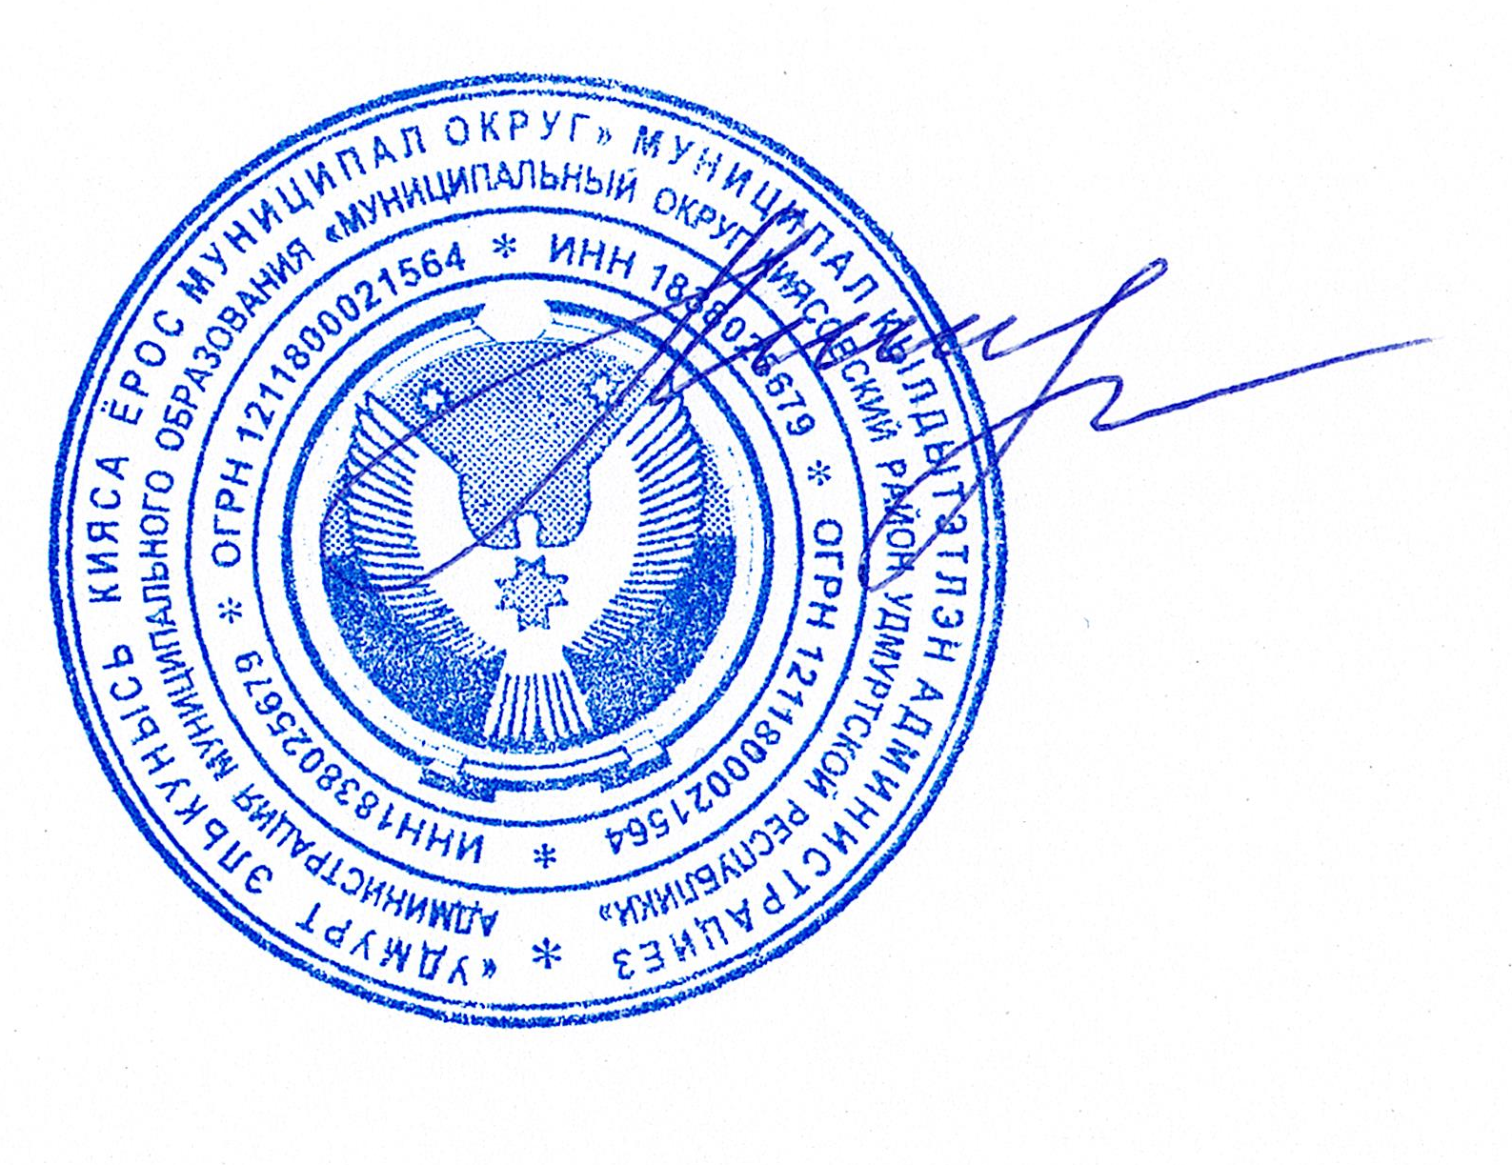
Первый заместитель главы Администрации
муниципального образования «Муниципальный округ
Киясовский район Удмуртской Республики» М.С. Митрошина

